Identifikátor  učebního materiálu | VY_12_INOVACE_08-CE.CJ.4

Základní škola Rohovládova Bělá 32,
okres Pardubice

Projekt: CZ.1.07/1.4.00/21.2016
telefon: 466942020, 466942343
e-mail: zsrohb@seznam.cz, http://zsrohb.tym.cz

Téma hodiny | Ilustrace k přečtenému
Anotace | Pracovní list – žák vytváří vhodné dvojice podle významu. Žák vyhledává zadaná slova, tvoří slovo z písmen. Procvičí si řazení slov podle abecedy.
Autor | Mgr. Romana Černohorská  27. 11. 2011
Předmět | Český jazyk a literatura
Ročník | 4.
Očekávaný výstup  ze ŠVP ZV | Vytváří ilustrace k literárnímu textu.


PRACOVNÍ LIST – čtení

Jméno:…………………………………………..Datum:…………………………

1. Spojte dvojice, které k sobě patří. Písmeno na konci řádku zapiš do tabulky. Tam si ověříš správnost vypracování úkolu.

1. ŠMUDLA NESMĚLÝ, OSTÝCHAVÝ H
2. KEJCHAL ZLÁ, KRUTÁ A
3. REJPAL VŠE SE MU DAŘÍ K
4. STYDLÍN NASTÝDLÝ. KÝCHÁ N
5. DŘÍMAL MOUDRÝ, VZDĚLANÝ R
6. PRÓFA UMAZANÝ, NEPOŘÁDNÝ S
7. ŠTÍSTKO OSPALÝ, UNAVENÝ U
8. MACECHA STÁLE NESPOKOJENÝ Ě

1. | 2. | 3. | 4. | 5. | 6. | 7. | 8.

2. Vyhledej ve čtyřsměrce jména sedmi trpaslíků, napiš je a seřaď podle abecedy. Vyhledej i následující slova ze zbývajících písmen slož slovo.

Z | L | O | K | T | S | Í | T | Š | P | R | I | N | C
S | U | S | M | U | T | E | K | M | S | R | N | K | A
Z | Á | M | E | K | Y | S | T | U | D | Á | N | K | A
A | F | Ó | R | P | D | Ě | H | D | O | B | R | O
D | Ř | Í | M | A | L | E | S | L | A | P | J | E | R
N | R | M | Ě | S | Í | C | J | A | B | L | K | O | K
K | R | Á | S | A | N |  | K | E | J | CH | A | L | A

ZLO, STUDÁNKA, SRNKA, DOBRO, JABLKO, MĚSÍC, ZÁMEK, SMUTEK, PRINC, KRÁSA, LES

3. Seřaď jména trpaslíků podle abecedy. Napiš je:

…………………………………………………………………………………….

…………………………………………………………………………………….

…………………………………………………………………………………….

4. Znáte písničku o trpaslících? Zazpívejte si ji.
5. Napiš o každé postavě z pohádky O Sněhurce pěknou větu.
6. Nakresli obrázek k pohádce O Sněhurce.

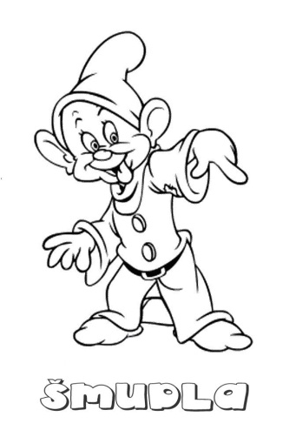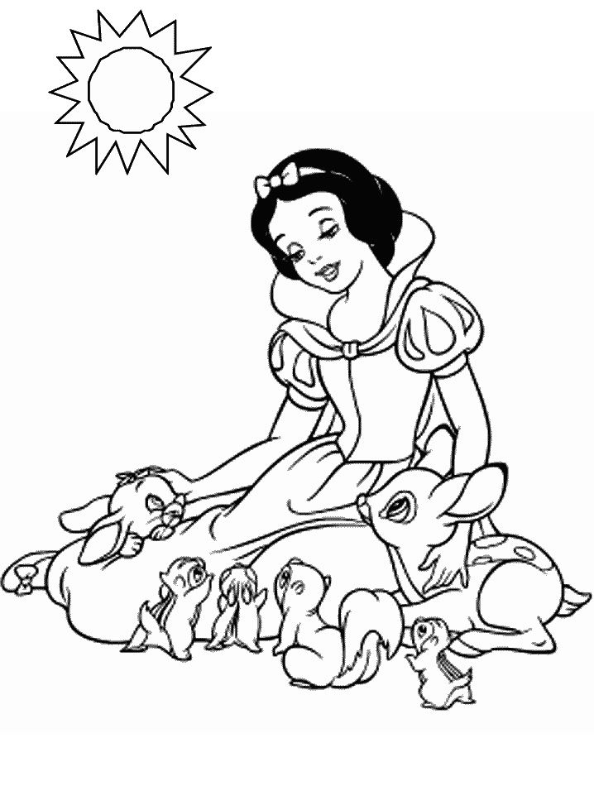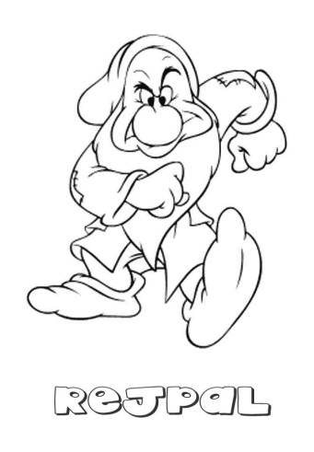

Použité obrázky:http://www.predskolaci.cz/?cat=632&paged=2

